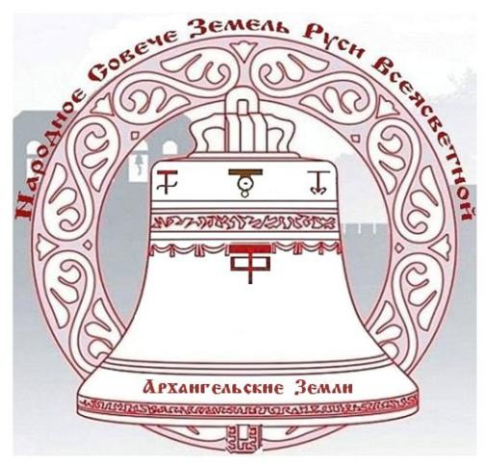
Правомерно в правомочии и полномочии НарСоВече Архангельских Земель единого Нарсовече Земель Руси ВсеяСветной в праве прямой власти Народа, то есть, гласного и летописного требования, приказа и приговора всем исполнителям ПЕРСОН и Лиц – порождений юрис-системы – сценария паразитизма, действую изпокон Я, как Мы, в единстве воли и Русъкого Духа, Старейшина Семейно-Родовой Общины Рода «Успенских и Соболевых», Глава Земельной Общины Русов «РУСК»,
Азъ ЖенЧина Рода Русов Рена-Екатерина
Должнику:
Женщине, добровольно исполняющей ФИЗИЧЕСКОЕ ЛИЦО
«ФЕФИЛОВА ГАЛИНА НИКОЛАЕВНА» и КОРПОРАТИВНОЕ ДОЛЖНОСТНОЕ ЛИЦО
«ЗАВЕДУЮЩАЯ МДОУ "ДЕТСКИЙ САД "СОЛНЫШКО"
[164900, АРХАНГЕЛЬСКАЯ ОБЛАСТЬ, Г. НОВОДВИНСК, УЛ. УБОРЕВИЧА, Д.24]
Уведомление-требование по основополаганиям самостоятельной организации воспитания, жизни и деятельности детинцев через сотворение родительских советов.
Отъ Числа Мѣсяца Дайлѣтъ Лѣта 7532 от СМЗХ [ 20 г. ]

- Уведомление по отсутствию доверия, самостоятельная ответственность Родов, и ответственность добровольных исполнителей лиц и ПЕРСОН – Должников перед Родами.
Уведомляю исполнителей Должника и аффилированных с ним лиц, что по факту свершённого отрицания учреждения доверительного управления всем и любым КОРПОРАТИВНЫМ ЛИЦАМ, связанным с брендом Российская Федерация (РФ), Россия / РОССИЙСКАЯ ФЕДЕРАЦИЯ, РОССИЯ и другими названиями так называемых «органов власти» - далее РФ (РОССИЯ) [ст. 1024 ГК РФ], что Мы отвергли оферту учреждения сценария доверия электронноцифровым концентрационным лагерям тайного Мирового Правительства (ООН), всем живущим во лжи, без Совести и Чести, и что они отвечают, в том числе, и внутрикорпоративно по взятым на себя обязательствам [cт.435 п.2 ГК РФ], за нарушение основ правопорядка и нравственности, на основании обнародованного Акта правонарушения, Приказа и Приговора, размещённого по ссылке: https://vk.com/@-223935113-akt-pravonarusheniya-s-prilozheniem-prikaz-i-prigovor-po-bre), по факту ничтожности всех договоров, совершённых по скрытым условиям, как лживые злонамеренные мнимые и притворные сделки, умышленные с целью нанесения ущерба и вреда, то есть, как нет контракта (тракта-пути Кона), что сделало ничтожными все росписи, подписи, автографы лиц и ПЕРСОН ФИО и ИОФ, которые не являются Нашими Родовыми Именами, которые Мы запретили обращать в ФИО и ИОФ, как дар (через слова «дата», «день») в сценарий доверие и собственность, и востребовали к погашению и возмещению ущерба (Приложение 1).
Уведомляю о том, что Я – Женщина Рода Русов Рена-Екатерина, родная кровная Мама своего Сына Светослава (родовое имя Светславъ), мальчика Рода Русов (что значит, что Он не является исполнителем «наименований»: ФИО - созданной «записи ЗАГС» - ценной бумаги, «сертификата», ребёнком, получателем услуг, социальной защиты и т.п.), несу полную самостоятельную ответственность за его жизнь, здоровье и воспитание в культуре и традициях Русов, запрещаю использовать бумажные персоны, оформленные обманом и подлогом со стороны РФ по скрытым условиям сценария «доверие».
Все искусственные «производные» персоны от лица, созданного отделами Ватикана – ЗАГС по детям Рода, а также все персоны бумажных человеков, созданных в роддомах (родительский дом бумажных персон), где, под видом анализов (скрининг), ставят капли крови из пяточки на бумагу, лишая права на землю (стоять хозяином на земле), бесы совершают ритуальное чёрномагическое* запечатывание души, захватывая и передавая живую плоть (тело) и душу младенца в свои виртуальные сатанинские трасты, как «тело траста» - товар и невольник (ребёнок), лишая всего дарованного ему Первотворцом и Родом от истока безусловно, по праву почвы и крови для эволюции Души и Духа, оглашены Нами ничтожными от начал и бездействительными.
*ритуал гражданского рождения является ритуалом смерти(Canon 3350(xvi)
... "мертвое лицо" может оставаться бенефициаром (Канон 3344 )
Нет Нашего добровольного согласия. Нет контракта. Имеют место принуждение, психофизическое насилие, попытки подавления и закабаления воли.
Мы - народ, Хозяин Родовых Земель, дети, внуки, внучки правнуки, правнучки, праправнуки и праправнучки – наследники, вывели тела всех родственников и земляков из залога в ФРС США на основании и в соответствии с безотчуждаемым правом выбора – доброй воли, безотчуждаемым даром слова и даром речи огласили Приговор Нашего Вече
https://vk.com/wall-206417000_191
Все псевдогосударственные и иные органы РФ(РОССИЯ) с виртуальной властью, включая МВД, ЮСТИЦИЮ, ЗАГС, пытающиеся использовать Родовые имена, виновны, находятся под нашим Приказом и Приговором в состоянии отсутствия прав требования, Должников в неоплатном долгу, обязаны исполнять все Наши требования источника власти.
Тако Еси! Тако бысть! Тако буди!

- Правовые основания , утверждения, ответственность:
Оглашение НарСовече Архангельских Земель Руси ВсеяСветной https://vk.com/@-223935113-pryamoe-narodovlastie, в составе Единого НарСоВече Земель Руси ВсеяСветной и с оглашением планетарных полномочий, в том числе концепции эквивалентов обмена действительными материальными ценностями без посредничества частной банковской системы : золотыми, серебряными и медными монетами — деньгами Руси Всеясветной, вместо запрещённой к проявлению глобальной цифровой платёжной системы СBDC(Central Bank Digital Currency цифровая валюта центрального банка) виртуальных “денег” не состоявшейся и несостоятельной захватнической «вторичной матрицы» - отвергнутой оферты НМП, как PDSC и GUC: - вето на проявление оферты-сценария "Divine Offering" Pactum De Singularis Caelum(PDSC), оккупационным силам Globe Union Charter(GUC), Directive 001 UN(оферта ООН), без доверия цифровым деньгам и платёжным системам, как запрет проявления техногенного, противоестественного сценария Люцифер (люди цифер) захвата Земли, полученной Нами безусловным даром для самостоятельного её лелеянья, сбережения и хранения в природной чистоте и красоте от хищнической эксплуатации и уничтожения исполнителями-ничтожителями жизнестроев Завета единого неба https://vk.com/wall-206417000_425

Здание – существующее в материальном виде строение, где находится виртуальный псевдосубъект МДОУ "ДЕТСКИЙ САД "СОЛНЫШКО", является и входит в состав общинного имущества на общинных Землях Руси ВсяСветной, является захваченным и удерживаемым в чужом владении, посредством невежественных и безнравственных, безвольных и бездумных действий исполнителей ФИЗИЧЕСКИХ и ЮРИДИЧЕСКИХ лиц – исполнителей преступных приказов [УК РФ ст. 42], иностранных машиноуправляемых Агентов с трансграничными счетами, в статусе завезённых мигрантов, зарегистрированных в МИНИСТЕРСТВЕ ТРУДА США через DUNC-регистрации, занимающиеся «повышением благосостояния американского народа» (см.Приложение 2) – военных и финансовых преступников, действующих против и в ущерб Руси, осуществляющих финансовый и физический (включая, но не ограничиваясь технологиями и протоколами образования, психофизического медицинского, продуктового, техногенного геноцида) геноцид Русов под видом «попечительства» и «патерналистической опеки» («патрон» в римском праве), в большинстве случаев, нелюдь, инородцы и иноверцы совершают геноцид руками забывших и потерявших своё Родовое самосознание Русов (обрезание происхождения по Роду, и по этому основанию, теряют имущественные права на наследие, владения и земли Именитых Имущих Родов).
Всё на оглашённых общинных землях, под землёй и в воздухе, принадлежит Народу, не передано в доверие, не стало собственностью, в том числе МУНИЦИПАЛЬНОЙ, является общинным имуществом, удерживаемым в чужом владении с 20 дек.2021г. Наше общинное имущество, Родовое наследство, Земли находятся в Нашем безпосредственном прямом правлении.
Все исполнители КОРПОРАТИВНЫХ ЛИЦ полностью поражены в правах, на основании своего психофизического состояния безнравственности и безчестья, и действуют под Нашим приказом и приговором, как в состоянии («совместном стоянии») солидарной ответственности, так и самостотельных Должников в неоплатном долгу перед Нами, Народом – источником власти.

3. Родительский совет. Определение «детинецъ»
На основании ниже расположенного Параграфа 1 Приказа, уведомляю Должников о сотворении и начале действия Родительского совета Народного общинного детинца* «Солнышко», что исключает правомерность иного вымышленного сценарного «юридического» наименования, любого сценария, включая сценарий «детский сад».
Определение «детинецъ» Нарсовече.
Детинецъ – в родовой культуре Русов\Ариев\Славян - покои в доме для жизни и в ось питания Детей Рода; в смысле высшего духовного значения первоосновы и самого смысла бытия Народа на своей Земле, применим образ: здание, крепость – крепь ости, как самое защищённое место по сохранению, сбережению и защите своих детей, то есть продления происхождения Родов в грядущее, будущее, в вечность эволюции Духа Родов Народа Нашего, проявляемая Нами в Детях Наших.
Цитирую Параграф 1 из раздела «Приказ» в концептуальном Акте о Народном образовании http://koldun12.ru/oglashenie-narodnogo-shoda/oglashenie-o-sotvorenii-narodnyh-shkol о сотворении и деятельности родительских советов, введённый уточнением отъ Числа 40 Мѣсяца Гэйлѣтъ Лѣта 7532 отъ С.М.З.Х.[29/02/2024г]:
О сотворении и деятельности родительских советов
- Организовать родительский совет из родителей в полном и абсолютном стате самостоятельного правления, в вЕдение и полномочия которого входит полный спектр ответственности за безпосредственную организацию, сам процесс и коррекцию воспитания и образования своих (наших) детей в школе, включая детинцы и высшие школы, в свете обережного круга генома Расы: родной речи (Русъкого езыка) и культуры Русов (Расы, Славян, Ариев), в том числе перечисленные ниже элементы, без ограниченные этим перечислением:
— организация учебного процесса: выбор и утверждение предметов по отраслям единого знания, методик, учебников и связанные с этим действия;
— подбор учительского и воспитательского состава;
— организация питания — нужно, или нет, если нужно, то выбор и перечень продуктов и надзор за их качеством, подбор поваров и т д.
На первом этапе Родительский совет организовывает:
— демонтаж всех технологических элементов концентрационного цифрового лагеря, и в первую очередь «РЕНТГЕНОВСКИХ СКАНЕРОВ ДЛЯ ПЕРСОНАЛЬНОГО ДОСМОТРА ЛЮДЕЙ»* ,
— оглашает и вводит безпрепятственный вход и нахождение родителей в здании и на прилегающем к зданию [выделенном ограждением] участке земли и охрану здания школы самими родителями от проникновения всех и любых ЮРИДИЧЕСКИХ и частных лиц.
Право оглашения и действия в правомочии Родительского Совета школы, и\или детинца, имеет и один правомочный Нарсовече – мать, или отец своего сына, или дочери, самостоятельно спасая и стоя щитом жизни и здравости всех детей.

3.1. Условия деятельности Детинца «Солнышко»
Являясь ИСПОЛНИТЕЛЕМ КОРПОРАТИВНОГО ЛИЦА, в статусе ФИЗИЧЕСКОГО ЛИЦА (Приложение 3), связавшего себя обязательствами по [ГК РФ исполнять взятые на себя обязательства ст.435 п2.: «оферта связывает направившее ее лицо(корпоративных юридических лиц) РФ(России))], ФЕФИЛОВА ГАЛИНА НИКОЛАЕВНА, женщина Галина отца Николая безродного статуса «фамилии» Фефиловых, берёт на себя персональную, личную и полную ответственность за сохранение жизни и здоровья Моего Сына Светослава во время нахождения в детинце, обязуется следить за тем, что НИКАКИХ медицинских манипуляций с моим сыном не производится, кроме занятий на аппарате для зрения при астигматизме, которые Мой Сын Светослав получает, безоговорочно обязана исключить возможность контакта с Моим Сыном Светославом социальных работников, психологов, педагогов, иных и всех лиц без моего ведома и одобрения, кроме восьпитателей группы «Ёлочка» и расвивающих на кружках, которые посещает мой сын Светослав:
Ирины Николаевны из Рода и
Натальи Владимировны из Рода ,
_________________________________________________________________________________________________________________________________________,
которые принимают такую же высшую меру самостоятельной и совместной ответственности.
Обязуется, в случае поступления преступного приказа об эвакуации, или о проведении учений по «проверке готовности персонала к эвакуации» детей, сразу позвонить мне и сообщить об этом, получает, уже выраженный гласно и здесь, летописный запрет увозить его куда-либо или забирать его какими-либо службами, во время нахождения в детинце несёт полную ответственность, то есть отвечает своей и своего Рода жизнью, за жизнь и здоровье моего сына до того момента, когда я, бабушка или старший брат заберём его домой.
В круг имеющих право привести, или забрать из детинца Мальчика Рода Русов Светослава строго определён выше.
Нет моего согласия на социальные опыты над Мальчиком Рода Русов Светославом, нет согласия, чтобы через персону, считать его и других детей Русов «донорами органов».
Предоставить акт об удалении (блокировке внесением записи «нет исполнителя, доступа к живой Душе с полным иммунитетом») персональных данных бумажной персоны, оформленной в ЗАГС «Успенский Святослав Олегович»;
Не допускать дискриминации Наших Сынов и Дочерей, Мальчин и Девчин по причине отсутствия согласия и запрета обработки персональных данных, в т.ч. автоматизированным способом;
Запрещаем создание «личных аккаунтов» вымышленной фикции на портале государственных услуг, заключение любых договоров любым способом в отношении Наших Сынов и Дочерей всем и любым ЮРИДИЧЕСКИМ И ФИЗИЧЕСКИМ ЛИЦАМ и всем лицам — лицедеям прекращённой Юрис-системы.
Оплата за труд коллектива детинца «Солнышко» будет производится исключительно из рук в руки «наличными средствами» под подпись о получении Должника или бухгалтера Должника, либо эквивалентом в натуральном виде – продуктами питания для детей детинца «Солнышко», или какими-либо необходимыми для детей расходными материалами, пособий для обучения, и\или оборудованием, по принципу добросовестной мены без использования реквизитов бумажных персон для целей банковского посредничества, как оглашённое Нами отрицание доверия деньгам и платёжным системам.
Право трактовки, уточнения и дополнения приказов и распоряжений, оставляем за собой.
На семи страницах летописно своерукно поверею своими символами( С-ИМ-ВОЛ=С ИМением ВОЛи) намерения и доброй воли правомерно, правомочно и полномочно действуем в Родовом изконном праве общинников Нарсовече Земель Руси Всеясветной на Наших общинных Землях

Приложение 1
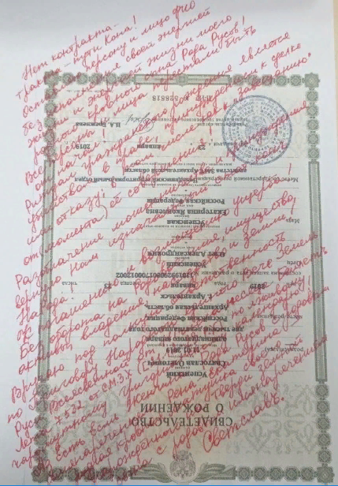
Приложение 2
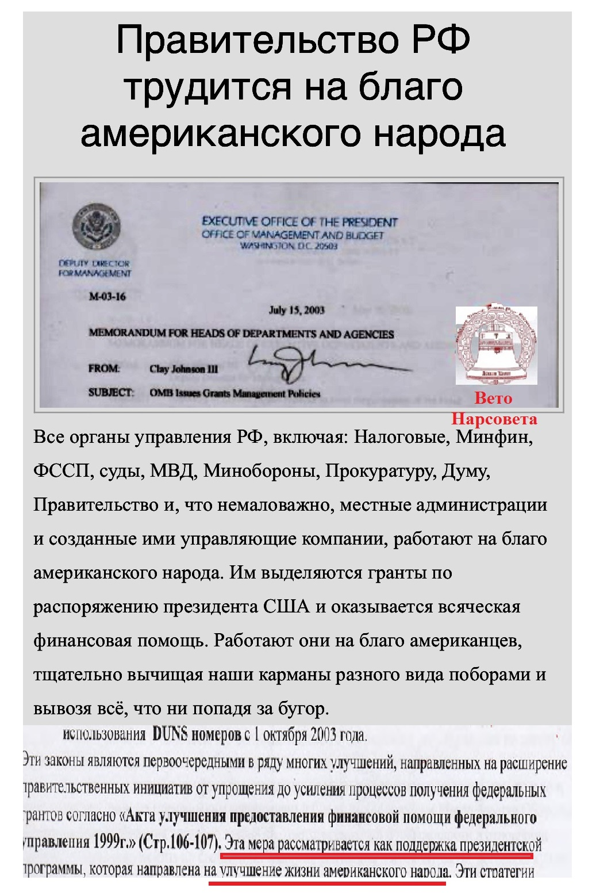
Приложение 3
